
Ofertă comercială

Agenţia de publicitate „ExterPublic” oferă servicii complexe în domeniul publicităţii exterioare.
Direcţiile de bază ale activităţii firmei sînt:
■ producerea panourilor de tip “bill board”, casete luminoase de tipul „city light”, ”console” , ”scroller”, ”poster stand”, ”indicatoare”.
■ pregătirea şi imprimarea posterelor de dimensiuni mari,
■ montarea imaginilor şi deservirea panourilor publicitare,
■ designul grafic,
■ publicitatea pe transportul urban ,
■ poligrafie(pliante, prospecte, broşuri, articole publicitare tipărite).
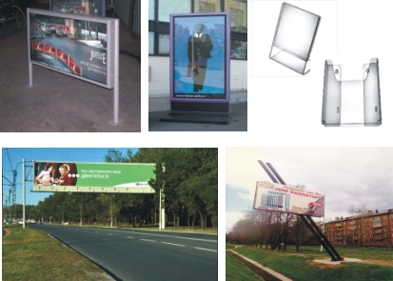
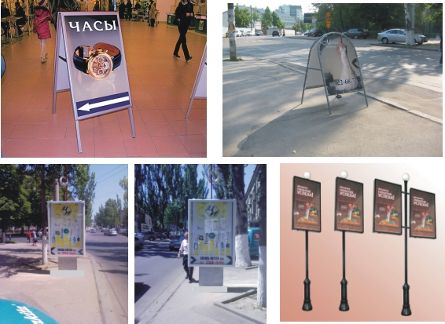

■Nu Vă este indiferentă imaginea personală?
■Aveţi nevoe de promovarea mărfurilor sau serviciilor Dumneavoastră?
■ Aveţi nevoie de o instalaţie publicitară spectaculoasă?
SUNTEM GATA SĂ VĂ OFERIM TOATE ACESTEA!!!

Vom fi nespus de bucuroşi să colaborăm cu DVS.
Cu mult respect,directorul S.R.L.”ExterPublic” A.Silosiev
Tel:.068414456; e-mail:silosiev@yahoo.com
e-mail:exterpublic@mail.ru

